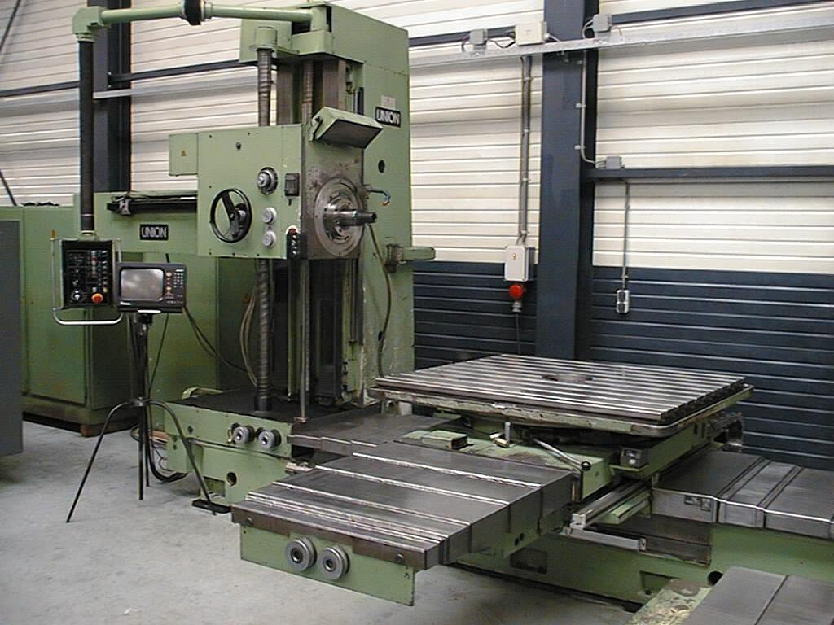

Code 81219

OMSCHRIJVING Kotterbank tafeltype

Fabrikaat WMW UNION

Type BFT 90/3-3

Serie Nummer 19339 / 20

Bouwjaar 1991

Spildiameter 102 mm
Opname spil ISO 50
Spilverplaatsing axiaal 710 mm

Tafelafmetingen 1400 x 1250 mm

Langsverplaatsing tafel 1600 mm
Dwarsverplaatsing tafel 1600 mm
Vertikale spilkastverplaatsing 1250 mm
Afstand hart spil tot tafel vertikaal 0-1250 mm

Aantal snelheden 24
Snelheden : spil 8-1600 omw/min
: vlakdraaisupport 8-250 omw/min

Voedingen Langs, dwars, vertikaal, spil en rondraaitafel
(vlakdraaisupport)
IJgangen Alle richtingen

Motor 11 kW 380 V

Gewicht 10,5 ton

Toebehoren 4 x digitale uitlezing Heidenhain ( X-Y-Z-W-as )
Koeling
Kogelomloopspillen ( X-Y-Z-as )

Optie ( meer prijs ) Vlakdraaisupport van Ø 460 mm met 180 mm slag
Universele freeskop met ISO 40 en 600 mm uitlading

Staat van de machine Machine verkeert in goede toestand

Code 81219

Description Horizontal table borer

Make UNION

Model BFT 90/3-3

Serial No. 19339 - 20

Year 1990 ( 1991 in use )

Spindle 102 mm
Spindle taper ISO 50
Spindle out (W) 710 mm

Table 1400 x 1250 mm
Cross (X) 1600 mm
Longitudinal (Z) 1600 mm
Vertical (Y) 1250 mm
Distance table-spindle 0 – 1250 mm

24 Spindlespeeds 8 - 1600 rpm
Feeds 1 - 2500 mm/min
Rapids 3 m/min.

Motor 11 kW 380 Volts

Accessoiries 4 x DRO Heidenhain ( X-Y-Z-W-axis )
BALLSCREWS on X-Y-Z axis
Tool clamping
Guideway protection
Pendel control
Cooling equipment

Option ( extra price ) Facing head Ø 460 mm with 180 mm stroke
Universal millinghead with 600 mm gap

Condition Machine is in good condition

Code 81219

UMSCHREIBUNG Tischbohrwerk

Fabrikat UNION

Typ BFT 90 / 3-3

Maschine nr. 19339 – 20

Baujahr 1991

Spindel 102 mm
Aufname spindel ISO 50
Spindelbewegung (W) 710 mm

Tischabmessungen 1400 x 1250 mm

Querbewegung (X) 1600 mm
Langsbewegung (Z) 1600 mm
Vertikalbewegung (Y) 1250 mm
Spindelmitte- Tischlaufspannfläche 0-1250 mm
Tischbelastung 2500 kgs

Spindeldrehzahlen 24 Stufen
Spindel drehzahl bereich 8-1600 UpM
Planschieber drehzahl bereich 8-250 UpM

Vorschube Langs, Quer, Vertikal, Spindel,
Runddrehtisch ( Planschieber )
Eilgangen Alle Richtungen

Motor 11 kW 380 V

Gewicht 10,5 Ton

Zubehör Kühlanlage
Kugelrollspindeln
4 x digital Anzeige ( X-Y-Z )

Option (gegen mehr Preis ) Planschieber Ø 460 mm, Weg: 180 mm
Universal Fräskopf mit 600 mm Ausladung

Zustand Machine ist in gutem Zustand

